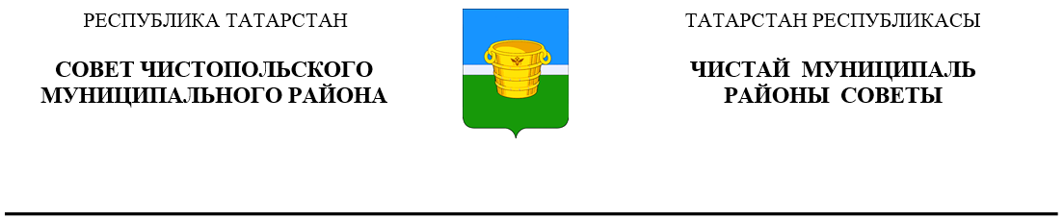
 | Решение |  |  | Карар
30 октября 2024 года г.Чистополь |  |  | № 35/1

О внесении изменений в решение
Совета Чистопольского муниципального района от 10 августа 2016 года №12/1 «Об утверждении Стратегии социально-
экономического развития Чистопольского муниципального района Республики
Татарстан на период 2016-2021 годы
и плановый период до 2030 года»

В соответствии с Федеральным законом от 06 октября 2003 года №131-Ф3 «Об общих принципах организации местного самоуправления в Российской Федерации», Федеральным законом от 28 июня 2014 года №172-ФЗ «О стратегическом планировании в Российской Федерации», Законом Республики Татарстан от 16 марта 2015 года № 12-ЗРТ «О стратегическом планировании в Республике Татарстан» и Законом Республики Татарстан от 17 июня 2015 года №40-ЗРТ «Об утверждении Стратегии социально-экономического развития Республики Татарстан до 2030 года» Совет Чистопольского муниципального района

РЕШИЛ:

- Внести в Стратегию социально-экономического развития Чистопольского муниципального района на 2016-2021 годы и плановый период до 2030 года, утвержденную решением Совета Чистопольского муниципального района от 10.08.2016 №12/1 «Об утверждении Стратегии социально- экономического развития Чистопольского муниципального района Республики Татарстан на период 2016-2021 годы и плановый период до 2030 года» (в редакции с изменениями, внесенными решениями Совета Чистопольского муниципального района Республики Татарстан от 04.09.2019 №46/1, от 17.08.2022 №16/6, 06.03.2024 №30/1, от 12.07.2024 №32/1), следующие изменения:
  - в разделе 7.1.5. Развитие молодежи и спорта:
первый подраздел «Задачи» пункт 7 изложить в следующей редакции:
«7. В целях увеличения охвата обеспечения детей и молодежи активным отдыхом для профилактики здоровья необходимо расширение Летнего оздоровительного лагеря "Березка" ГБУ "Чистопольский детский дом" в части строительства дополнительных зданий и сооружений и его перевод из статуса летнего лагеря во всесезонную базу отдыха со строительством дополнительных корпусов и созданием собственной лыжной трассы вдоль береговой линии. Для выполнения данной задачи необходимо перевести следующие участки из категории земель лесного фонда в земли населенных пунктов:
16:54:060104:861
16:54:060104:863
16:54:060104:865
16:00:000000:68988
16:00:000000:69010
16:00:000000:68963
16:42:201102:1725
16:42:201102:1783
16:42:201102:1784
16:42:201102:1785
16:42:201102:1786
16:54:060104:862
16:54:060104:864
16:54:060104:866
16:54:060104:867»;
  - в разделе «Физкультура и спорт» второй подраздел «Задачи» пункт 6 изложить в следующей редакции:
«6. В целях строительства лыжного стадиона с гостиничным комплексом, оборудованного в соответствие с современными требованиями для проведения спортивных соревнований в лесном массиве, прилегающему к лыжной базе необходимо перевести следующие участки из категории земель лесного фонда в земли населенных пунктов:
16:54:000000:1385
16:54:000000:1405
16:54:000000:1342
16:54:000000:1386»;
  - раздел 7.3.3. «Развитие туризма» изложить в следующей редакции:
«Парк Победы»
Для увековечивания памяти победы в Великой отечественной войне 1941-1945 г.г., воспитания патриотизма молодых жителей города и района г.Чистополь, а также гостей города в рамках Всероссийского конкурса лучших проектов создания комфортной городской среды федерального проекта «Формирование комфортной городской среды» национального проекта «Жилье и городская среда» необходимо построить «Парк Победы», который будет включать в себя строительство музейного комплекса, посвященного Великой Отечественной Войне, а также объекты общественного питания. Одним из условий участия в данной программе является наличие земельного участка в собственности муниципального образования. Для строительства «Парка победы» необходим перевод следующих участков из категории земель лесного фонда в категорию земель населенных пунктов:
16:54:000000:1387
16:54:030101:521
16:54:030101:523.
«Благоустройство береговой линии реки Кама с переносом лодочной станции в район Нефтебазы»
В 2022-2024 гг. с целью развития туристической привлекательности в рамках софинансирования Республикой Татарстан проекта «Сохранение и развитие малых исторических городов и поселений» ведется строительство пассажирской пристани по адресу г.Чистополь, ул.Гуськова. Продолжением благоустройства береговой линии станет строительство станции для отстоя маломерных судов со строительством здания дирекции и мастерских для проведения ремонта двигателей. Для этого необходим перевод следующих участков из категории земель лесного фонда в категорию земель населенных пунктов:
16:00:000000:69026
16:00:000000:69009
16:54:000000:1414».

Глава Чистопольского
муниципального района Д.А. Иванов

